รายงานการปฏิบัติราชการงานจราจร สภ.บ้านแพ้ว
ประจำเดือน มีนาคม ๒๕๖8
๑ รายงานผลการบังคับใช้กฎหมาย 10ข้อหาหลักเพื่อลดการเกิดอุบัติเหตุ ประจำเดือนมีนาคม ๒๕๖8
ข้อหา | จำนวน ( ราย )
๑.ไม่สวมหมวกนิรภัย | 8
๒.มอเตอร์ไซค์ไม่ปลอดภัย | 4
๓.เมาสุราในขณะขับขี่ | 0
๔.ไม่คาดเข็มขัดนิรภัย | 7
๕.ไม่มีใบขับขี่ | 11
๖.ความเร็วเกินกำหนด | 0
๗.ฝ่าฝืนสัญญาณไฟจราจร | 2
๘.ขับรถย้อนศร | 3
๙.แซงในที่คับขัน
๑๐.ใช้โทรศัพท์ขณะขับรถ | 2
รวม | 37

๒. รายงานผลการดำเนินงานในการตั้งจุดตรวจ จุดสกัด ประจำเดือนมีนาคม ๒๕๖8

เดือน/ปี | จำนวนตั้งจุด | จำนวนการเรียกตรวจ(ราย) | พบกระทำความผิด | จำนวนออกใบสั่งเปรียบเทียบปรับ(ราย) | ไม่พบการกระทำผิด(ราย) | ว่ากล่าว ตักเตือน(ราย)
มีนาคม2568 | 8 | 180 | 52 | 37 | 128 | 15

๓ สรุปผลการปฏิบัติงานจราจร ระยะเวลาตั้งวันที่ ๑ – 31 มีนาคม 2568
- รปภ./อำนวยความสะดวก ครู นักเรียน 17 ครั้ง
- การตั้งจุดตรวจ จุดสกัด 8 ครั้ง
- มีการตรวจค้น บุคคล ยานพาหนะต้องสงสัยตามข้อสั่งการของ ผบช.
เช่น จยย.พ่วงข้าง รถบรรทุกน้ำยาง รถบรรทุกสิ่งของปิดทึบ ฯลฯ 102 ครั้ง
- มีการออกตรวจสอบเส้นทางสายหลัก สายรอง 20 ครั้ง
- การกวดขันวินัยจราจรในพื้นที่ 18 ครั้ง
- การเข้าระงับเหตุ เช่น อุบัติเหตุ ข้อขัดข้อง ทะเลาะวิวาท ฯลฯ - ครั้ง
- อุบัติเหตุที่เกิดขึ้นในพื้นที่ (เสียชีวิต) 1 ครั้ง
- รปภ. บุคคลสำคัญ / VIP 2 ครั้ง
9.อำนวยความสะดวกการจราจรตลาดนัด / พื้นที่จัดงานต่าง ๆ 11 ครั้ง

๔ การปล่อยแถวสายตรวจจราจร
วันที่ 1-31 มีนาคม 2568 เวลา 07.00 น. พ.ต.ท.อัครภณ ลี้เกสร สวป. เรียกรวมแถวหน้าเสาธง เพื่อเคารพธงชาติ สวดมนต์ไหว้พระ กล่าวอุดมคติตำรวจ และชี้แจงข้อราชการต่าง ๆ ดังนี้
- กำชับการปฏิบัติหน้าที่ให้มีความพร้อมอยู่เสมอ
- ตรวจความพร้อมก่อนออกปฏิบัติหน้าที่ เครื่องแต่งกาย อาวุธอุปกรณ์ประจำกาย และยานพาหนะ
- ปฏิบัติตามแนวทาง การยกระดับการบริการประชาชนของสถานีตำรวจ
- กำชับการปฏิบัติหน้าที่ ตามหลักยุทธวิธี ไม่ประมาท
- ฝึกทบทวนยุทธวิธีตำรวจ
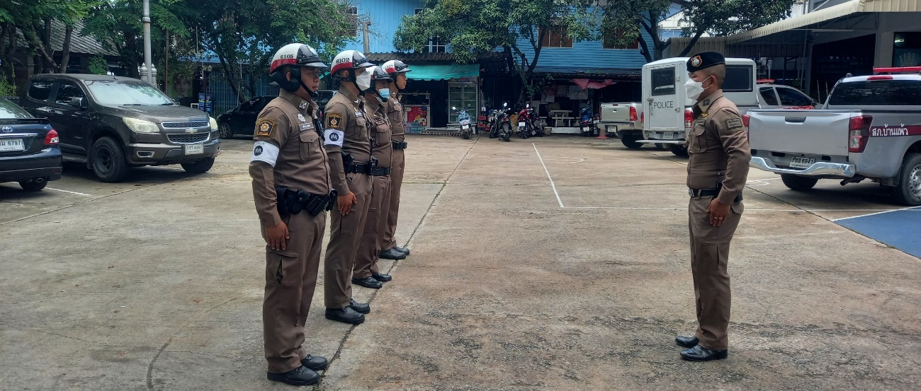

๕. การตั้งจุดตรวจกวดขันวินัยจราจร
เดือนมีนาคม 2568 เวลา 09.00 - 11.00 น. ภายใต้การอำนายการของ พ.ต.อ.พรชัย อริยานนท์ ผกก.สภ.บ้านแพ้ว มอบหมายให้ พ.ต.ท.อัครภณ ลี้เกษร สวป.สภ.บ้านแพ้ว ผู้ควบคุมปฏิบัติเป็นหัวหน้าชุดปฏิบัติการ พร้อมชุดจราจร ทำการตั้งจุดตรวจกวดขันวินัยจราจร และเพื่อป้องกันแล ลดอุบัติเหตุทางท้องถนน บริเวณ หน้านทีรัตน์อพาร์ทเมนต์ ต.หลักสาม อ.บ้านแพ้ว จ.สมุทรสาคร ก่อนปฏิบัติหน้าที่ หัวหน้าชุดปฏิบัติการประจำจุดตรวจ ได้เรียกชุดปฏิบัติการทุกนาย ชี้แจงภารกิจ ข้อกฎหมาย อำนาจหน้าที่ของเจ้าหน้าที่ฯ แก่ จนท.ตำรวจ ประจำจุดตรวจ ให้ตั้งจุดตรวจด้วยความเข้มแข็ง อดทน ปฏิบัติต่อประชาชนด้วยวาจาสุภาพ เรียบร้อย ไม่กระทบต่อความเดือดร้อนของประชาชน โดย
- ตรวจความพร้อมเจ้าหน้าที่ แต่งเครื่องแบบเรียบร้อยมีกล้องประจำตัว ครบทุกนาย
- ตรวจความพร้อมอุปกรณ์ประจำจุดตรวจ และ กำชับการปฏิบัติดังนี้
1. กวดขันวินัยจราจร 10 ข้อหาหลัก (10 รสขม)
2. การแข่งรถในทางและความผิดอื่นที่เกี่ยวข้อง
3. ตรวจยึดยานพาหนะต้องสงสัยไม่ติดแผ่นป้ายทะเบียน
4. คัดกรองหรือป้องกันบุคคล กลุ่มบุคคลที่จะใช้เส้นทางเข้าไปก่อเหตุ สร้างสถานการณ์หรือก่อความวุ่นวาย
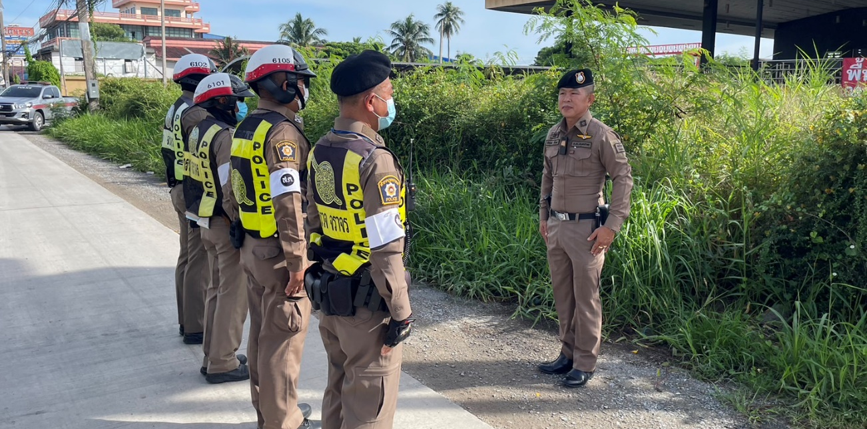

ประจำเดือน มีนาคม 2568 มีการตั้งจุดตรวจกวดขันวินัยจราจร โดยอนุมัติจาก ผบก.ภ.จว.สมุทรสาคร จำนวน 8 ครั้ง
๖. อุบัติเหตุจราจร ประจำเดือน มีนาคม 2568 มีคดีอุบัติเหตุจราจรเสียชีวิต ราย
๗. การอำนวยความสะดวกด้านการจราจรบริเวณหน้าโรงเรียน ตลาดสด และบริเวณการจราจรหนาแน่น
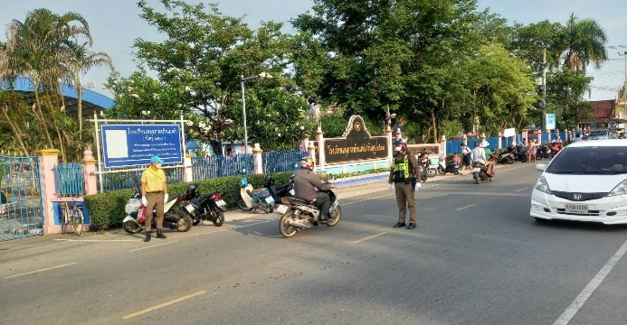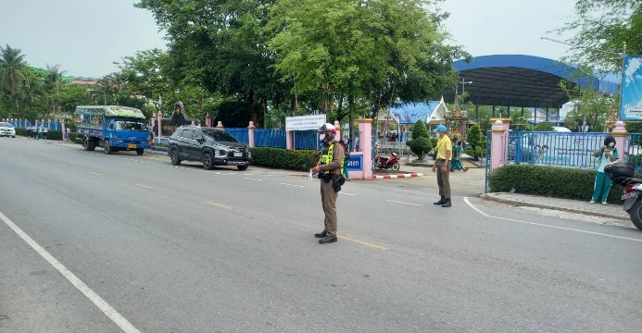
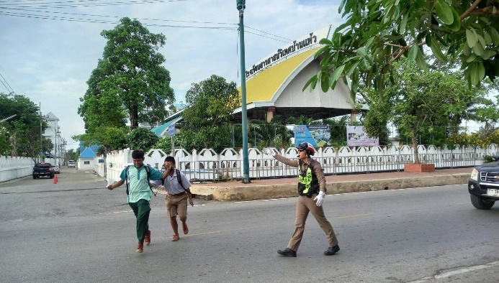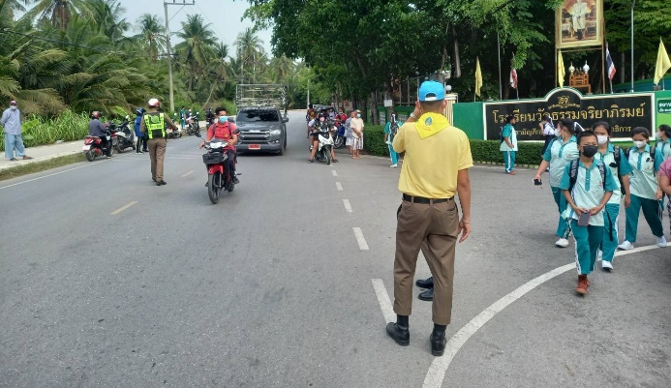
อำนวยความสะดวกด้านการจราจร งานประจำปีวัดหลักสี่ราษฎร์สโมสร 16 -24 มีนาคม 2568
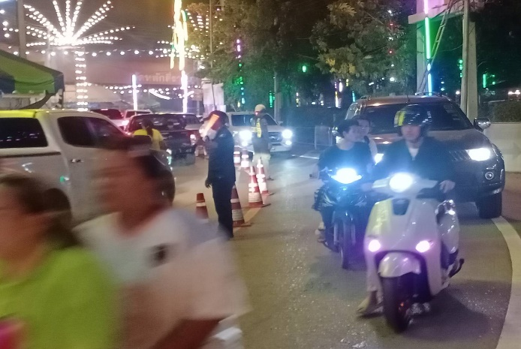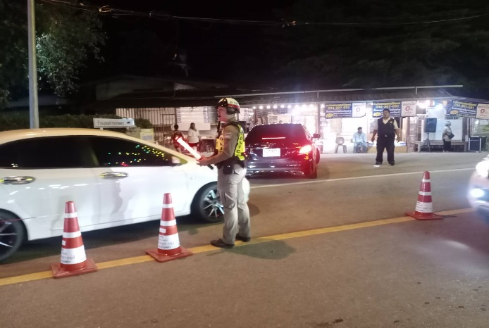
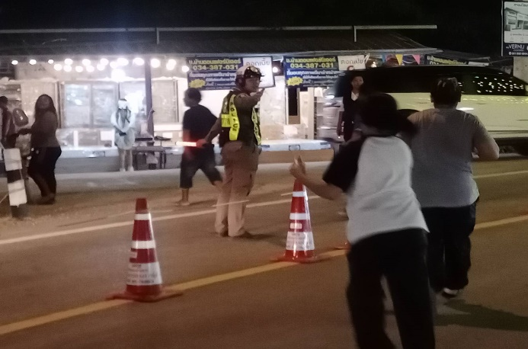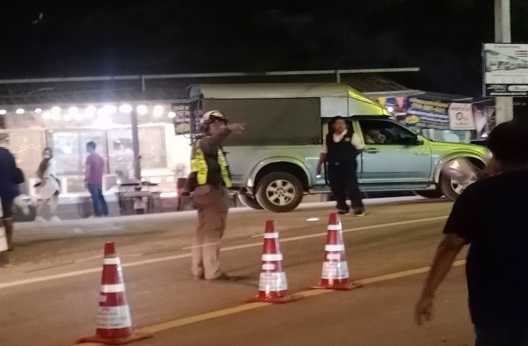
อำนวยความสะดวกการแข่งขันกีฬา หลักสามเกมส์ วันที่ 17-18 มีนาคม 2568
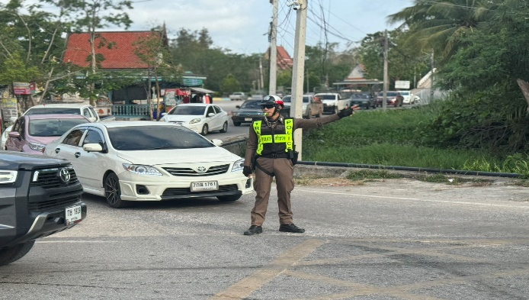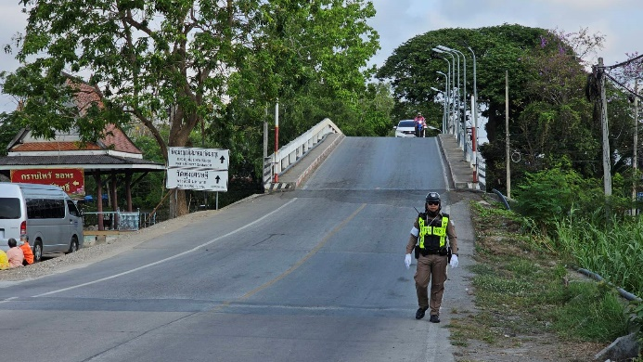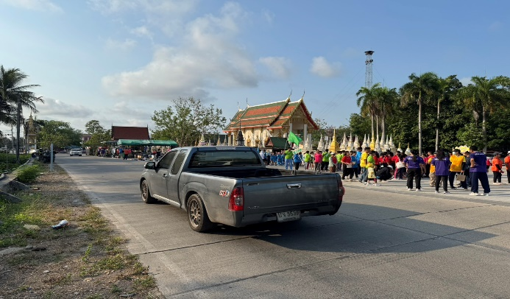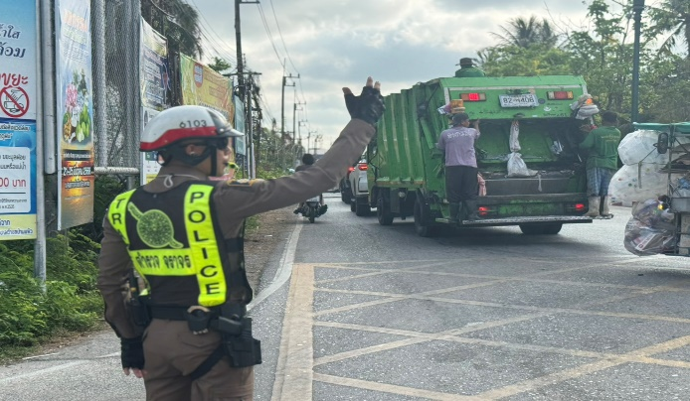
8.การณรงค์ป้องกันและลดอุบัติเหตุทางถนน 12 มีนาคม 2568 เวลา 08.30 น.ร่วมกับขนส่งจังหวัดสมุทรสาคร อำเภอบ้านแพ้ว ให้ความรู้เกี่ยวกับกฎหมายจราจรแก่นักเรียนโรงเรียนหลักสองส่งเสริมวิทยา
ต.หลักสอง อ.บ้านแพ้ว จ.สมุทรสาคร

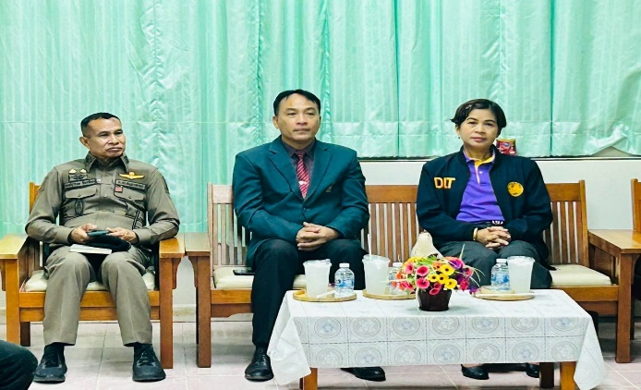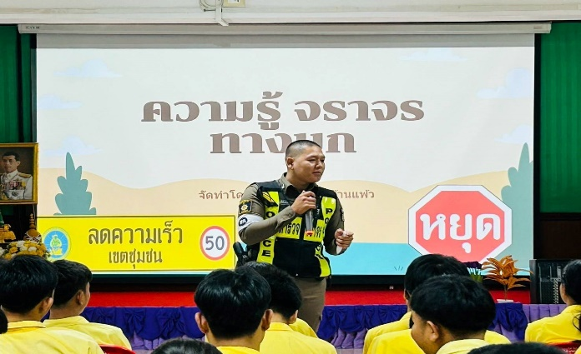
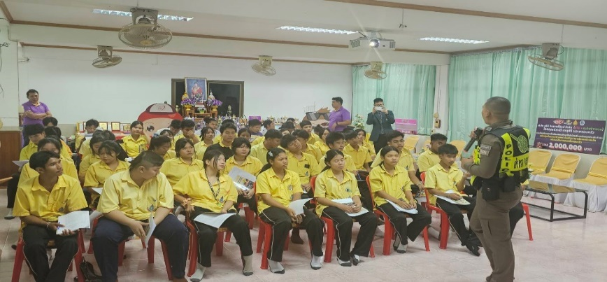
17 มีนาคม 2568 เวลา 08.30 น.ร่วมกับขนส่งจังหวัดสมุทรสาคร อำเภอบ้านแพ้ว ให้ความรู้เกี่ยวกับกฎหมายจราจรแก่นักเรียนโรงเรียนหลักวัดธรรมจริยาภิรมย์ ต.หลักสาม อ.บ้านแพ้ว จ.สมุทรสาคร

